新乡经济技术开发区管委会财政局
2018年度部门决算

二〇一九年九月
目 录
第一部分 财政局概况
- 部门职责
- 机构设置
第二部分 2018年度部门决算表
一、收入支出决算总表
二、收入决算表
三、支出决算表
四、财政拨款收入支出决算总表
五、一般公共预算财政拨款支出决算表
六、一般公共预算财政拨款基本支出决算表
七、一般公共预算财政拨款“三公”经费支出决算表
八、政府性基金预算财政拨款收入支出决算表
第三部分 2018年度部门决算情况说明
一、收入支出决算总体情况说明
二、收入决算情况说明
三、支出决算情况说明
四、财政拨款收入支出决算总体情况说明
五、一般公共预算财政拨款支出决算情况说明
六、一般公共预算财政拨款基本支出决算情况说明
七、一般公共预算财政拨款“三公”经费支出决算情况说明
八、预算绩效情况说明
九、政府性基金预算财政拨款支出决算情况说明
十、机关运行经费支出情况说明
十一、政府采购支出情况说明
十二、国有资产占用情况说明
第四部分 名词解释

新乡经济技术开发区管理委员会财政局

概 况

一、部门职责
新乡经开区财政局是新乡经济技术开发区管理委员会的组成部门，主要承担的工作职能是：负责区内财政预算的管理、分配，组织预算平衡，办理预、决算的编审工作，并负责提供财政预、决算报告；协调税务部门依法组织财政收入；协调相关部门积极开展对外融资；负责国有资产及增值资产的管理工作；负责预算外资金和城市维护、建设资金的分配与管理；负责会计核算中心及土地公司的财务管理，对区内机关财经纪律的执行情况进行检査和监督等工作。

二、机构设置
纳入新乡经开区财政局2018年度部门决算编制范围的单位包括：局机关1个。
从决算单位构成看，新乡经开区财政局部门决算包括：本级决算。

第二部分 2018年度部门决算表

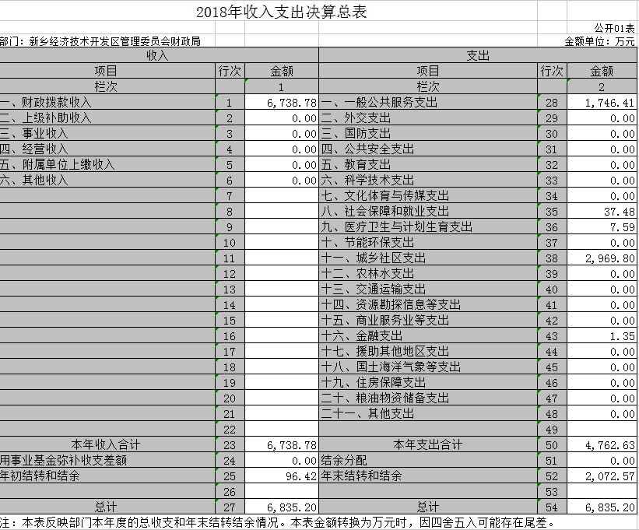

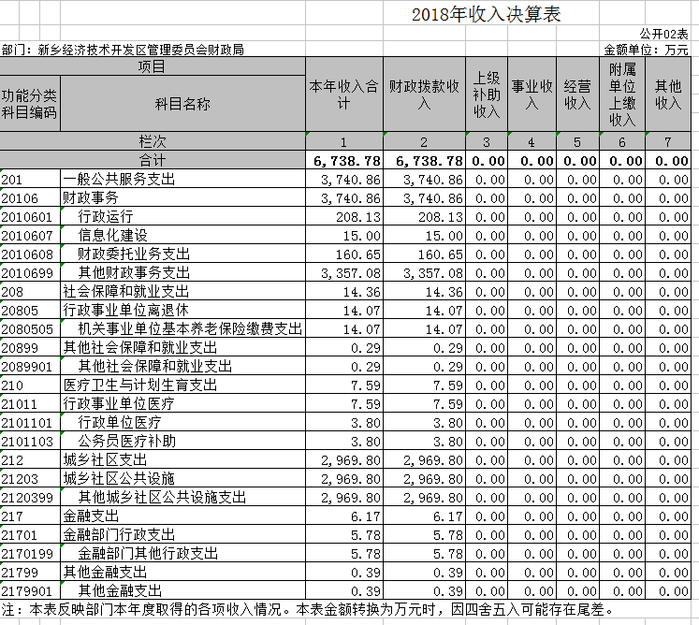
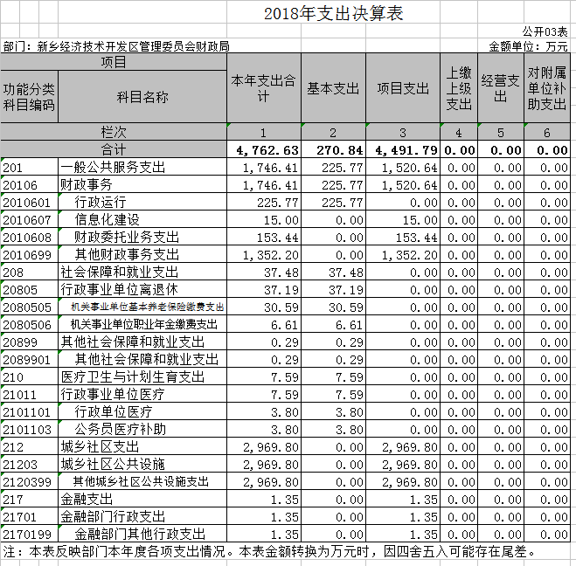

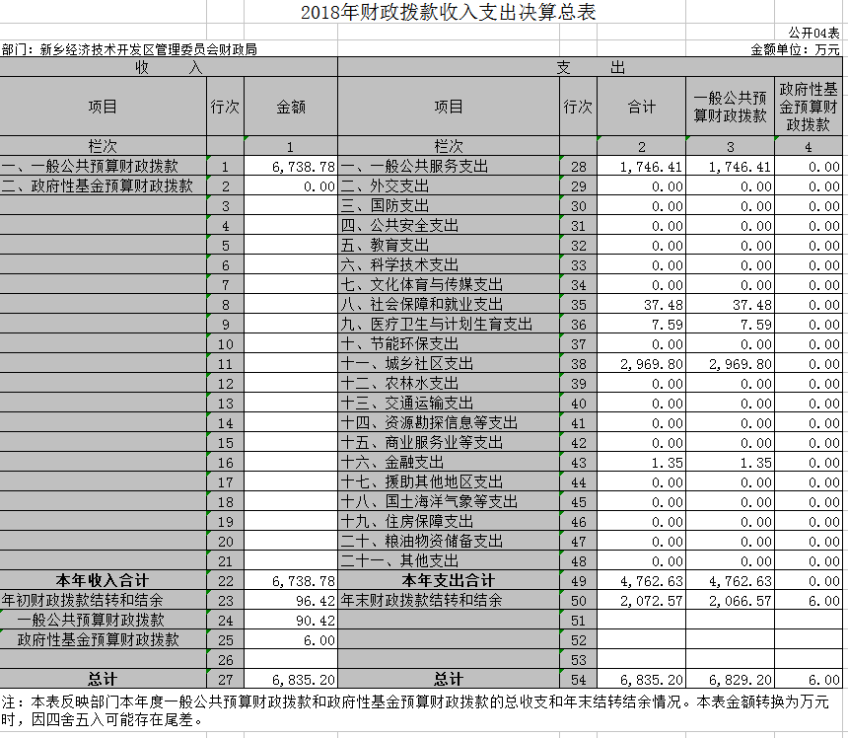

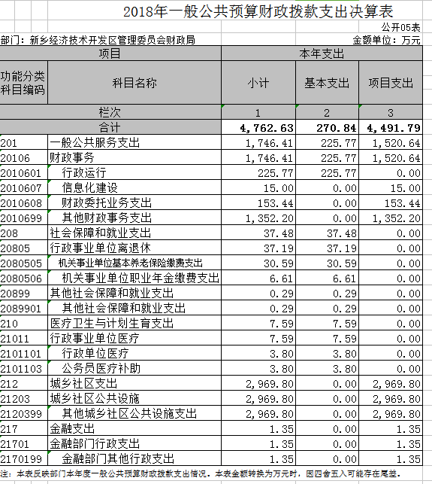

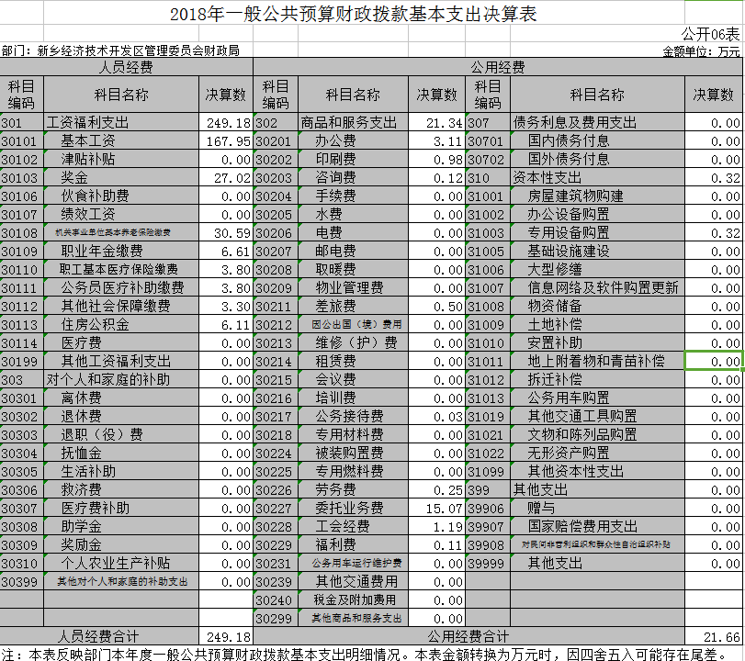

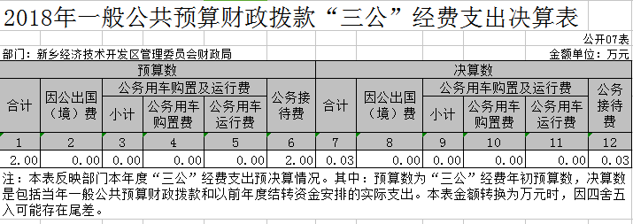

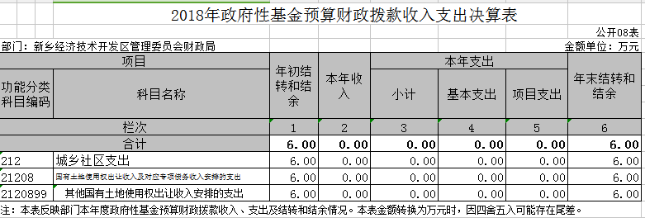

第三部分 2018年度部门决算情况说明

一、收入支出决算总体情况说明
2018年度收、支总计均为6835.2万元。与上年度相比，收、支总计各增加5428.47万元，增长385.89%。主要原因是本年新增产业发展基金项目以及借款还本付息支出。

二、收入决算情况说明
2018年度收入合计6738.78万元，其中：财政拨款收入6738.78万元，占100%；

三、支出决算情况说明
2018年度支出合计4762.63万元，其中：基本支出270.84万元，占5.69%；项目支出4491.8万元，占94.31%；

四、财政拨款收入支出决算总体情况说明
2018年度财政拨款收、支总计均为6835.2万元。与上年度相比，财政拨款收、支总计各增加5428.47万元，增长385.89%。主要原因是本年新增产业发展基金项目以及借款还本付息支出。

五、一般公共预算财政拨款支出决算情况说明
（一）总体情况。
2018年度一般公共预算财政拨款支出4762.63万元，占本年支出合计的100%。与上年度相比，一般公共预算财政拨款支出增加3158.51万元，增长196.9%。主要原因是本年新增产业发展基金项目以及借款还本付息支出。
（二）结构情况。
2018年度一般公共预算财政拨款支出4762.63万元，主要用于以下方面：一般公共服务（类）支出1746.41万元，占36.67%；城乡社区支出（类）支出2969.8万元，占62.36%；社会保障和就业支出（类）支出37.48万元，占0.79%；医疗卫生与计划生育支出（类）支出7.59万元，占0.16%；金融支出（类）支出1.35万元，占0.02%。
（三）具体情况。
2018年度一般公共预算财政拨款支出年初预算为9587.66万元，支出决算为4762.63万元，完成年初预算的49.67%。其中：
1.一般公共服务支出（类）财政事务（款）行政运行（项）年初预算为144.69万元，支出决算为225.77万元，完成年初预算的156.04%。决算数与年初预算数存在差异的主要原因是机构改革人员表动导致人员工资变动。
2.一般公共服务支出（类）财政事务（款）信息化建设（项）年初预算为19.5万元，支出决算为15万元，完成年初预算的76.92%。决算数与年初预算数存在差异的主要原因是相关活动支出调整。
3.一般公共服务支出（类）财政事务（款）财政委托业务支出（项）年初预算为185万元，支出决算为153.44万元，完成年初预算的82.94%。决算数与年初预算数存在差异的主要原因是相关活动支出调整。。
4.一般公共服务支出（类）财政事务（款）其他财政事务支出（项）年初预算为1472.1万元，支出决算为1352.2万元，完成年初预算的91.92%。决算数与年初预算数存在差异的主要原因是相关活动支出调整。
5.社会保障和就业支出（类）行政事业单位离退休（款）机关事业单位基本养老保险缴费支出（项）年初预算为12.17万元，支出决算为30.59万元，完成年初预算的251.36%。决算数与年初预算数存在差异的主要原因是部门人员调整。
6.社会保障和就业支出（类）行政事业单位离退休（款）机关事业单位职业年金缴费支出（项）年初预算为0万元，支出决算为6.61万元。决算数与年初预算数存在差异的主要原因是部门人员调整。
7.社会保障和就业支出（类）其他社会保障和就业支出（款）其他社会保障和就业支出（项）年初预算为0.3万元，支出决算为0.29万元，完成年初预算的96.67%。决算数与年初预算数存在差异的主要原因是部门人员调整。
8.医疗卫生与计划生育支出（类）行政事业单位医疗（款）行政单位医疗（项）年初预算为3.51万元，支出决算为3.8万元，完成年初预算的108.26%。决算数与年初预算数存在差异的主要原因是部门人员调整。
9.医疗卫生与计划生育支出（类）行政事业单位医疗（款）公务员医疗补助（项）年初预算为3.51万元，支出决算为3.8万元，完成年初预算的108.26%。决算数与年初预算数存在差异的主要原因是部门人员调整。
10.城乡社区支出（类）城乡社区公共设施（款）其他城乡社区公共设施（项）年初预算为3649.8万元，支出决算为2969.8万元，完成年初预算的81.37%。决算数与年初预算数存在差异的主要原因是相关活动支出调整。
11.金融支出（类）金融部门行政支出（款）金融部门其他行政支出（项）年初预算为0万元，支出决算为1.35万元。决算数与年初预算数存在差异的主要原因是新增金融办业务。

六、一般公共预算财政拨款基本支出决算情况说明
2018年度一般公共预算财政拨款基本支出270.84万元。其中：人员经费249.18万元，主要包括：基本工资、津贴补贴、伙食补助费、绩效工资、机关事业单位基本养老保险缴费、职业年金缴费、其他社会保障缴费、其他工资福利支出、离休费、退休费、抚恤金、生活补助、医疗费、奖励金、住房公积金、采暖补贴、物业服务补贴、其他对个人和家庭的补助支出；公用经费21.66万元，主要包括：办公费、印刷费、咨询费、手续费、水费、电费、邮电费、取暖费、物业管理费、差旅费、因公出国（境）费用、维修（护）费、租赁费、会议费、培训费、公务接待费、专用材料费、劳务费、委托业务费、工会经费、福利费、公务用车运行维护费、其他交通费用、税金及附加费用、其他商品和服务支出、办公设备购置、专用设备购置、信息网络及软件购置更新、其他资本性支出。

七、一般公共预算财政拨款“三公”经费支出决算情况说明

（一）“三公”经费财政拨款支出决算总体情况说明。
2018年度“三公”经费财政拨款支出预算为2万元，支出决算为0.031万元，完成预算的1.55%。2018年度“三公”经费支出决算数与预算数存在差异的主要原因是公务接待减少。

（二）“三公”经费财政拨款支出决算具体情况说明。
2018年度“三公”经费财政拨款支出决算中，因公出国（境）费支出决算0万元，完成预算的0%，占0%；公务用车购置及运行费支出决算0万元，完成预算的0%，占0%；公务接待费支出决算0.031万元，完成预算的1.55%，占100%。具体情况如下：
1．因公出国（境）费年初预算为0万元，支出决算为0万元，完成年初预算的0%。0全年因公出国（境）团组0个，累计0次。
2．公务用车购置及运行费年初预算为0万元，支出决算为0万元，完成年初预算的0%。其中：
公务用车购置支出为0万元，购置车辆0辆0。
公务用车运行支出0万元。2018年期末，部门开支财政拨款的公务用车保有量为0辆。
3.公务接待费年初预算为2万元，支出决算为0.031万元，完成年初预算的1.55%。决算数与年初预算数存在差异的主要原因是公务接待减少。其中：
外宾接待支出0万元。2018年共接待国（境）外来访团组0个、来访外宾0人次（不包括陪同人员）。
其他国内公务接待支出0.031万元。主要用于接待平原新区财政局前来交流学习等。2018年共接待国内来访团组1个、来宾8人次（不包括陪同人员）。

八、预算绩效情况说明

（一）绩效管理工作开展情况。
2018年我局逐步加大推进绩效管理力度，扩大绩效目标管理覆盖范围，选择重点部门的重点项目实行重点绩效评价；加大绩效评价结果运用力度。积极进行决算的编报工作，认真如实填报，认真完成年初预算填报的项目绩效目标。

（二）项目绩效自评结果。

我单位能认真完成年初设立的绩效目标，三公经费的预算数和决算数差额能有效控制并逐年下降。
- 以部门为主体开展的重点绩效评价结果
2018年度财政局预算编制比较科学，整体支出情况良好。在收到财政下达的各类指标后，按照资金的用途，支出总额控制在预算总额以内，按照预算执行进度，及时拨付各项款项。“三公经费”控制率≥90%，政府采购执行率≥95%，资金使用合理，管理制度健全。

九、政府性基金预算财政拨款支出决算情况说明
2018年度政府性基金预算财政拨款支出年初预算为5553万元，支出决算为0万元，完成年初预算的0%。其中国有土地使用权出让金债务还本支付息支出年末结转和结余资金数额较大，主要原因：政府债务还本支出由国库直接拨付，未经财政局账面。

十、机关运行经费支出情况说明
2018年度机关运行经费年初预算为6.04万元，支出决算为21.66万元，完成年初预算的0%。决算数与年初预算数存在差异的主要原因是各种预算评审、审计费用增加。

十一、政府采购支出情况说明
2018年度政府采购支出总额101.51万元，其中：政府采购货物支出1.51万元、政府采购工程支出0万元、政府采购服务支出100万元。授予中小企业合同金额101.51万元，占政府采购支出总额的100%，其中：授予小微企业合同金额101.51万元，占政府采购支出总额的100%。

十二、国有资产占用情况说明
2018年期末，我部门共有车辆0辆单位价值50万元以上通用设备0台（套），单位价值100万元以上专用设备0台（套）。

第四部分 名词解释

一、财政拨款收入：单位从同级政府财政部门取得的财政预算资金。
二、事业收入：事业单位开展专业业务活动及其辅助活动取得的收入。
三、上级补助收入：事业单位从主管部门和上级单位取得的非财政补助收入。
四、附属单位上缴收入：事业单位取得附属独立核算单位根据有关规定上缴的收入。
五、经营收入：事业单位在专业业务活动及其辅助活动之外开展非独立核算经营活动取得的收入。
六、其他收入：单位取得的除“财政拨款收入”、“事业收入”、“上级补助收入”、“附属单位上缴收入”、“经营收入”以外的各项收入。
七、用事业基金弥补收支差额：事业单位在当年收入不足以安排当年支出的情况下，使用以前年度积累的事业基金（事业单位当年收支相抵后按国家规定提取、用于弥补以后年度收支差额的基金）弥补当年收支缺口的资金。
八、基本支出：为保障机构正常运转、完成日常工作任务而发生的人员支出和公用支出。
九、项目支出：基本支出之外为完成特定行政任务和事业发展目标所发生的支出。
十、“三公”经费：纳入同级财政预决算管理“三公”经费，指部门使用财政拨款安排的因公出国（境）费、公务用车购置及运行费和公务接待费。其中，因公出国（境）费反映单位公务出国（境）的国际旅费、国外城市间交通费、住宿费、伙食费、培训费、公杂费等支出；公务用车购置及运行费反映反映单位公务用车车辆购置支出（含车辆购置税）及租用费、燃料费、维修费、过路过桥费、保险费、安全奖励费用等支出；公务接待费反映单位按规定开支的各类公务接待（含外宾接待）支出。
十一、机关运行经费：为保障行政单位（含参照公务员法管理的事业单位）运行用于购买货物和服务的各项资金，包括办公及印刷费、邮电费、差旅费、会议费、福利费、日常维修费、专用材料及一般设备购置费、办公用房水电费、办公用房取暖费、办公用房物业管理费、公务用车运行维护费以及其他费用。
十二、工资福利支出：单位支付给在职职工和编制外长期聘用人员的各类劳动报酬，以及为上述人员缴纳的各项社会保险费等。
十三、商品和服务支出：单位购买商品和服务的支出。
十四、对个人和家庭的补助支出：单位用于对个人和家庭的补助支出。
十五、年末结转：本年度或以前年度预算安排，已执行但尚未完成或因客观条件发生变化无法按原计划实施，需延迟到以后年度按有关规定继续使用的资金。
十六、年末结余：本年度或以前年度预算安排，已执行完毕或因客观条件发生变化无法按原预算安排实施，不需要再使用或无法按原预算安排继续使用的资金

